Inhaltsverzeichnis

Gruppenmitglieder: 1

Protokoll: 2

Aufgabe1: 2

Aufgabe2: 2

Aufgabe3 3

Aufgabe4 4

Aufgabe5 6

a) A_Behälter 6

b) A_Rohr 6

c) Werte übernehmen und Modell überprüfen 7

Aufgabe6 7

Gruppenmitglieder:  
Florian Eichhorn  
Danial Hezarkhani  
Kholoud Ghlissi  
Hossein Omid Beiki

# Protokoll:

## Aufgabe1:

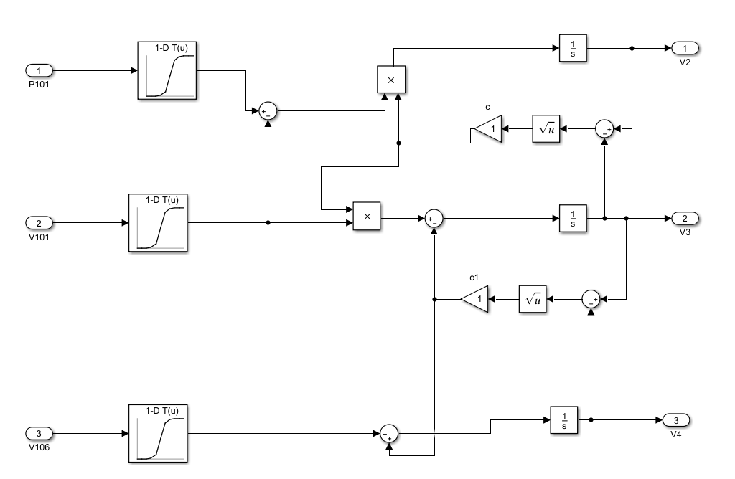

## Aufgabe2:

Der Zustandsraum sieht wie folgt aus:

$$\dot{x}=\left(\begin{matrix}\dot{V2} \\ \dot{V3} \\ \dot{V4}\end{matrix}\right)=Ax+Bu$$

$$y=\left(\begin{matrix}V2 \\ V3 \\ V4\end{matrix}\right)=Bx+Du$$

Wir benötigen dazu die Gleichungen A und B. Laut der Hinweis 7.2 müssen die Matrizen wie folgt aussehen:

$$A= \left[\begin{matrix}\frac{∂\dot{V2}}{∂V2} & ⋯ & \frac{∂\dot{V2}}{∂V4} \\ ⋮ & ⋱ & ⋮ \\ \frac{∂\dot{V4}}{∂V2} & ⋯ & \frac{∂\dot{V4}}{∂V4}\end{matrix}\right]$$

$$B= \left[\begin{matrix}\frac{∂\dot{V2}}{∂U_{P101}} & ⋯ & \frac{∂\dot{V2}}{∂U_{V106}} \\ ⋮ & ⋱ & ⋮ \\ \frac{∂\dot{V4}}{∂U_{P101}} & ⋯ & \frac{∂\dot{V4}}{∂U_{V106}}\end{matrix}\right]$$

Mit Matlab wurden die Jakobimatrizen von Gleichungen 7.1 gebildet:

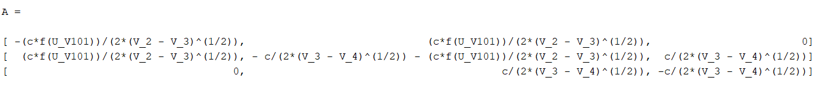

$$A=\left(\begin{matrix}-\frac{c*{f(U_{V101})}_{AP}}{2\sqrt{V_{2AP}-V_{3AP}}} & \frac{c*{f(U_{V101})}_{AP}}{2\sqrt{V_{2AP}-V_{3AP}}} & 0 \\ \frac{c*{f(U_{V101})}_{AP}}{2\sqrt{V_{2AP}-V_{3AP}}} & -\frac{c}{2\sqrt{V_{3AP}-V_{4AP}}}-\frac{c*{f\left(U_{V101}\right)}_{AP}}{2\sqrt{V_{2AP}-V_{3AP}}} & \frac{c}{2\sqrt{V_{3AP}-V_{4AP}}} \\ 0 & \frac{c}{2\sqrt{V_{3AP}-V_{4AP}}} & \frac{-c}{2\sqrt{V_{3AP}-V_{4AP}}}\end{matrix}\right)$$

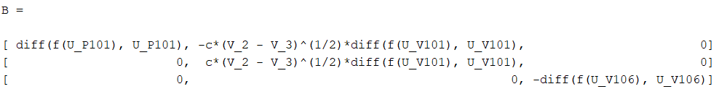

$$B=\left(\begin{matrix}\frac{∂f{(U_{P101})}_{AP}}{∂U_{P101}} & -c*\sqrt{V_{2AP}-V_{3AP}}*\frac{∂f{(U_{V101})}_{AP}}{∂U_{V101}} & 0 \\ 0 & c*\sqrt{V_{2AP}-V_{3AP}}*\frac{∂f{(U_{V101})}_{AP}}{∂U_{V101}} & 0 \\ 0 & 0 & -\frac{∂f{(U_{V106})}_{AP}}{∂U_{V106}}\end{matrix}\right)$$

## Aufgabe3

a) Für dieses SISO-System ist das ausreichend ein Regler zu verwenden. Hier wurde chematisch ein Zustandsraum als das Dreitank-System und ein PID als der Regler dargestellt.

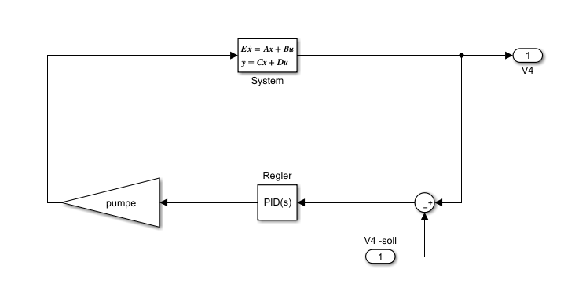

b) für ein MIMO-System müssen alle Pumpen und Ventile mit Reglern gesteuert werden. Die Volumen der drei Tanken sind die Regelgröße dieses Systems:

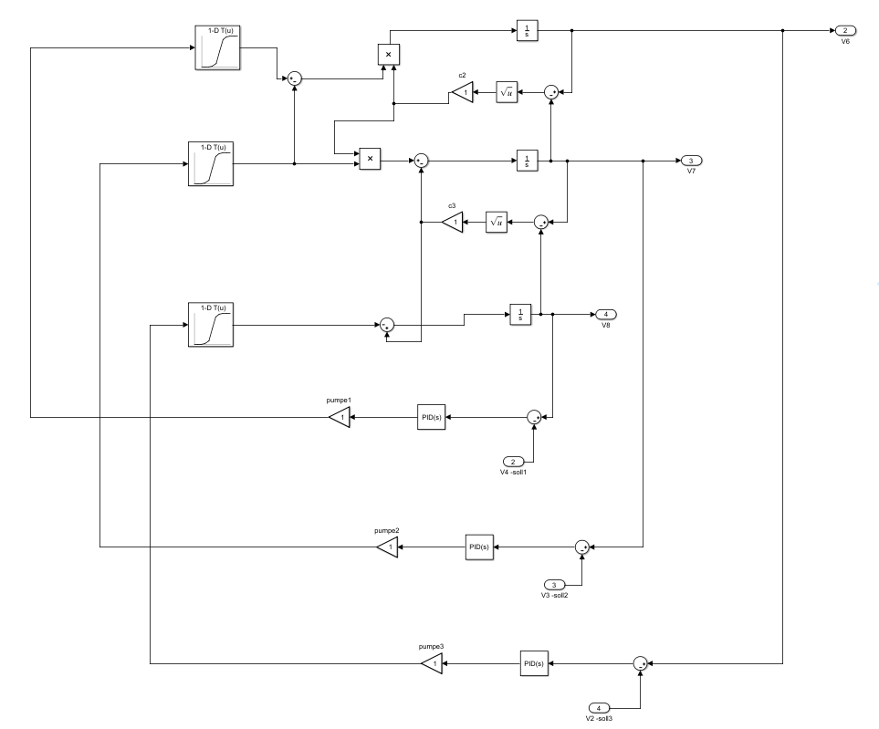

## Aufgabe4

Modellierung der Behälter:

Die Behälter sind mit einem Zustrom und einem Abstrom mit anderen Behälter verbunden. Die Volumen ist integral aus Zu und abströmen. Da im Anfangszustand Wasser im Behälter sein Könnte, wird ein Integralblock mit der Möglichkeit zur Festlegung eines Anfangzustands gewählt:

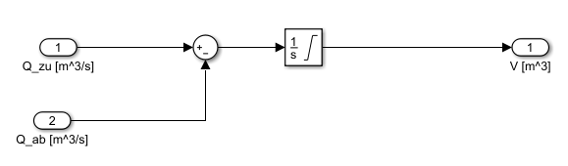

Modellierung der Drosseln:

Hier wird die Gleichung 4.5 zur Modellierung verwendet:

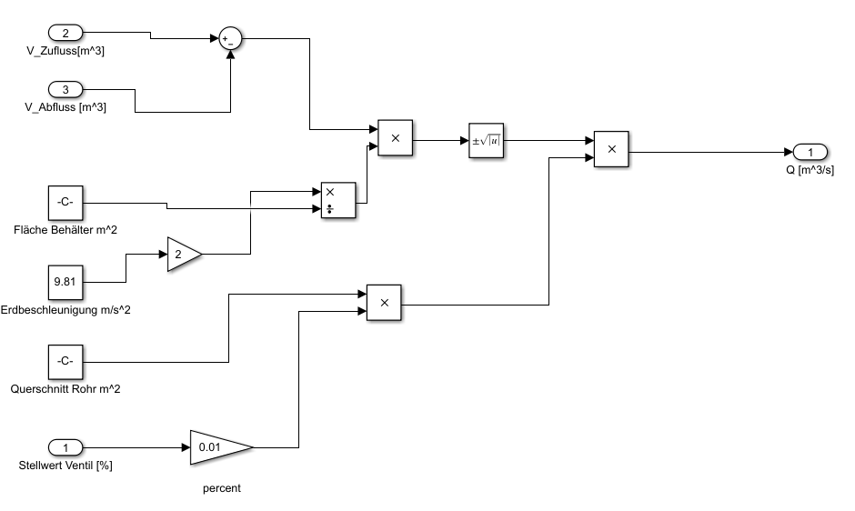

Modellierung des Gesamtsystems:

In der Aufgabenstellung wurde das System dargestellt:

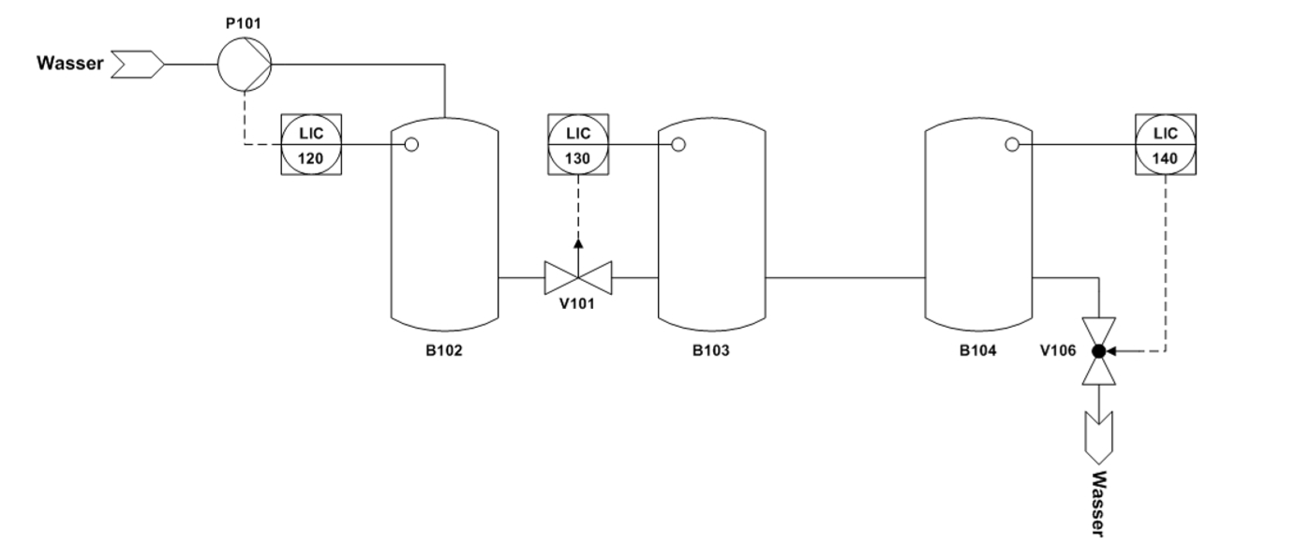

Das Simulink Modell wird nach diesem Muster nachgebaut.   
Zwischen B103 und B104 befindet sich kein Ventil, deshalb wird der Wert 1 für das Ventilstellwert angenommen.

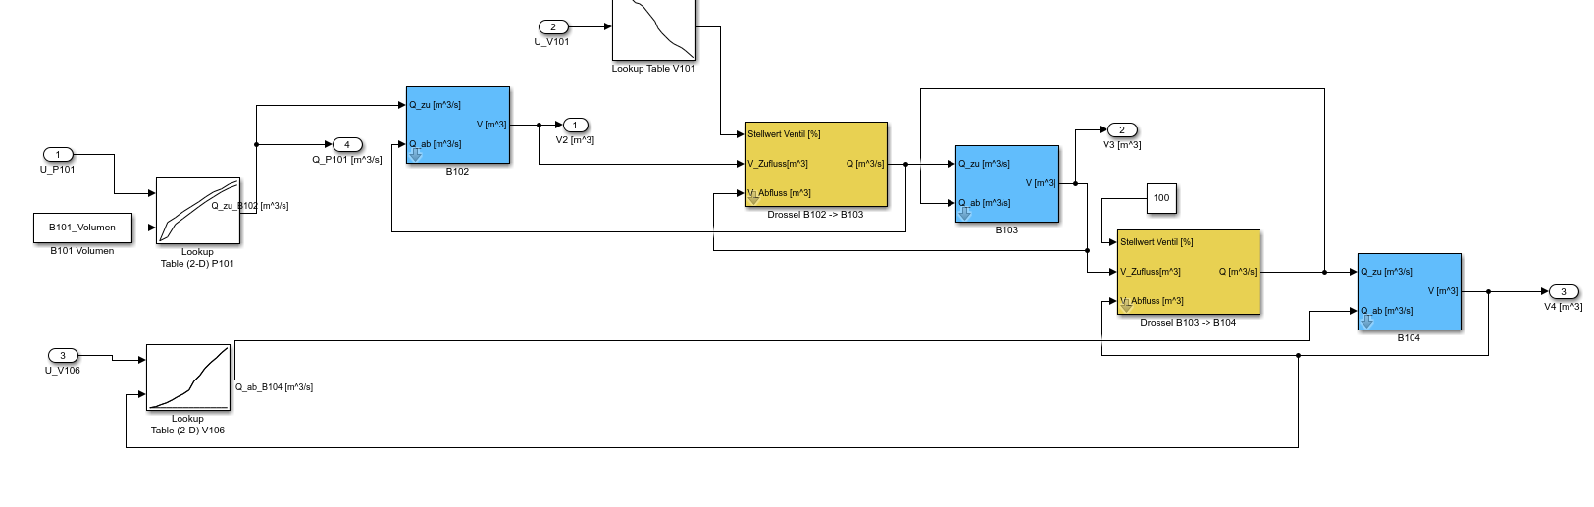

## Aufgabe5

### a) A_Behälter

Im Abschnitt 4.1 steht, dass im Bereich von 2,5 dm^3 bis 10 dm^3 ein fast linearer Zusammenhang besteht. Da V ~ H ist kann man davon ausgehen, dass in diesem Bereich die Fläche als konstant angenommen werden kann.

In Matlab werden die Flächen im obengenannten Beriech gerechnet und der Mittelwert davon als A_beh ausgegeben:

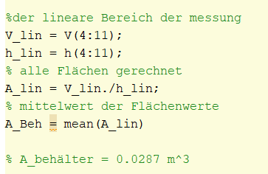

### b) A_Rohr

Für diese Teilaufgabe haben wir ein neues Simulink-Modell erstellt. Die Fläche des Behälters und Anfangswert der Integrale wurden angepasst und die Werte von V2 und V3 zu Workspace exportiert.

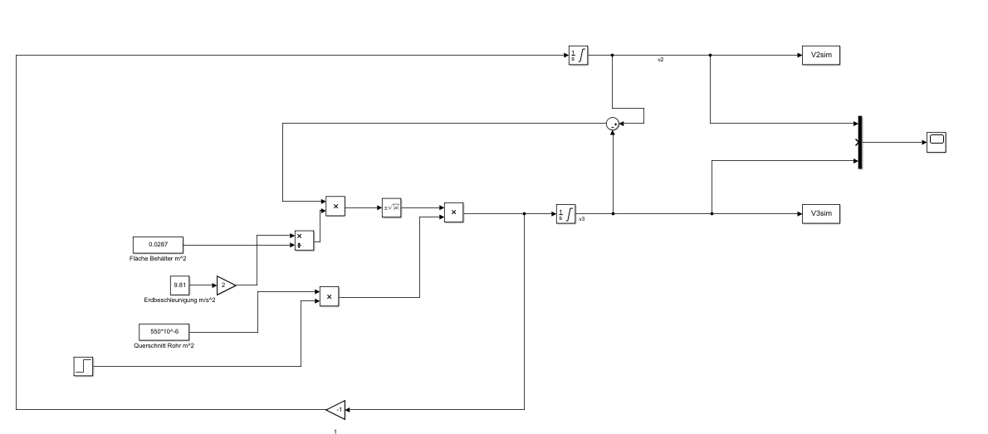

In Workspace haben wir solange den Wert von A_Rohr Iterativ verändert bis wir dieses Diagramm erhalten haben:

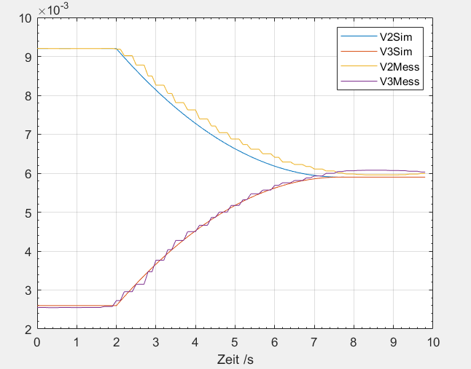

Hier passen die Werte von unserer Simulation zur Messung. Somit wird A_Rohr = 550e-6 m

### c) Werte übernehmen und Modell überprüfen

Hier ist Scope für V2, V3 und V4. Ein nahezu stationäres Verhalten ist zu sehen:

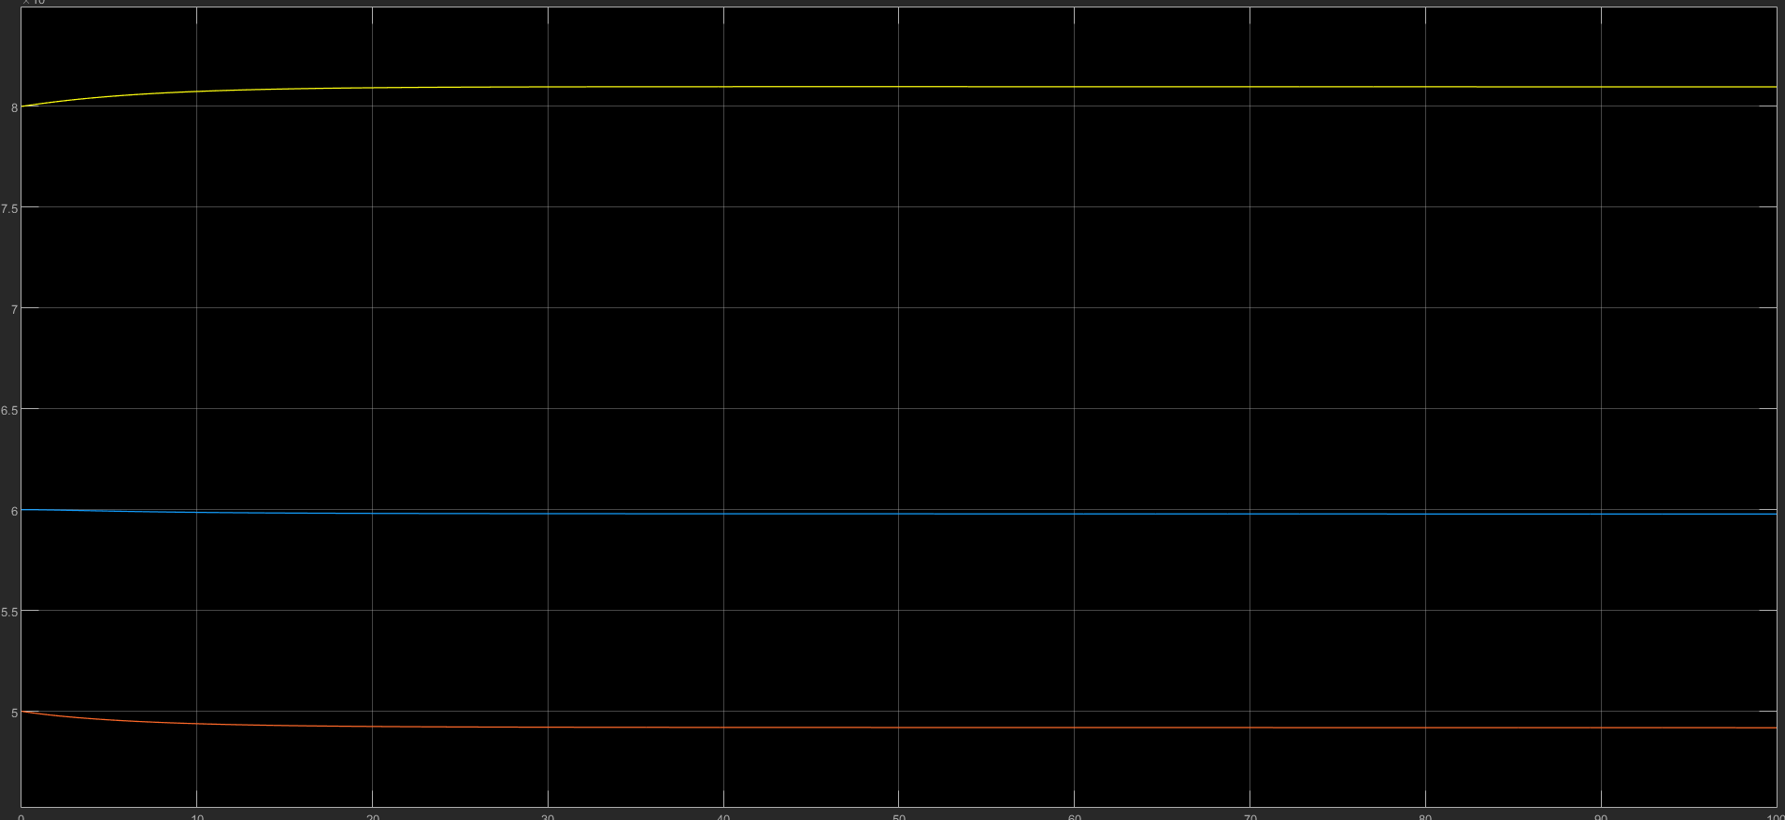

## 

## Aufgabe6

Mit $c=A_{Rohr}.\sqrt{\frac{2g}{A_{Beh}}}=550e-6.\sqrt{\frac{2g}{0.0287}}$ = 0.01 und

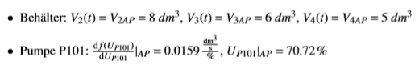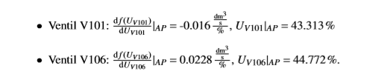

A =



$$A=\left(\begin{matrix}-0.0696 & 0.0696 & 0 \\ 0.0696 & -0.2970 & 0.2274 \\ 0 & 0.2274 & -0.2274\end{matrix}\right)$$

B =

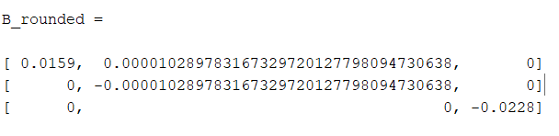

$$B=\left(\begin{matrix}0.0159 & 1e-5 & 0 \\ 0 & -1e-5 & 0 \\ 0 & 0 & -0.0228\end{matrix}\right)$$

## Aufgabe7

Mit Control System Toolbox wurden folgende Matrizen erzeugt:

## Aufgabe8

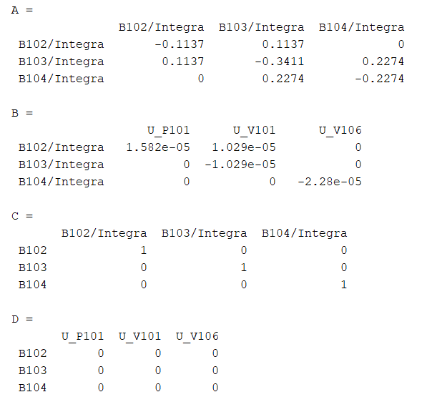

Die Parameter von PT1Tt sind wie folgt definiert:

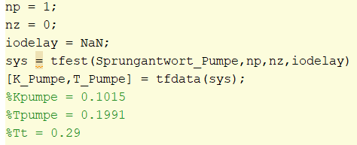

Um das Modell erweiter zu können muss K = 1 sein, weil sonst können die Werte aus Lookup-Table nicht mehr stimmen. Deshalb werden die Zähler und Nenner der Übertragungsfunktion mit 1/K multipliziert. Danach wird das Simulink Modell mit einem PT1 und einem Delay-Block erweitert:

